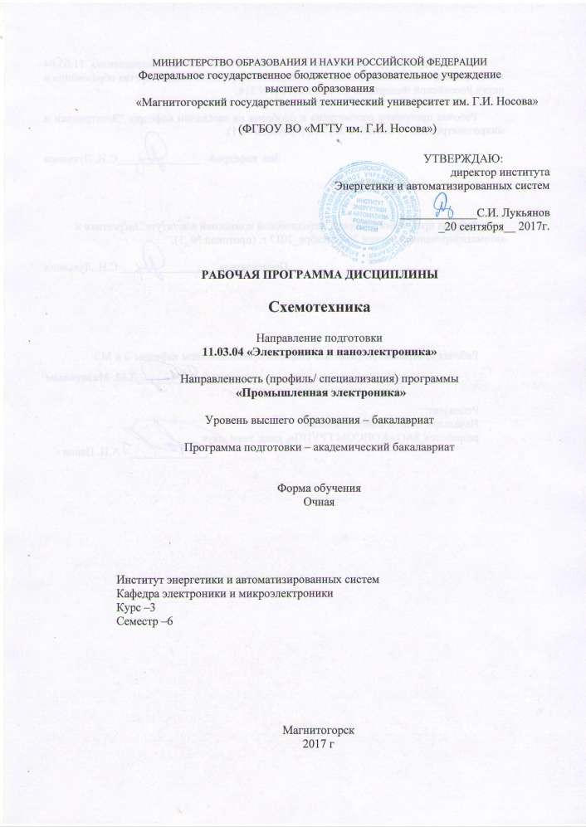

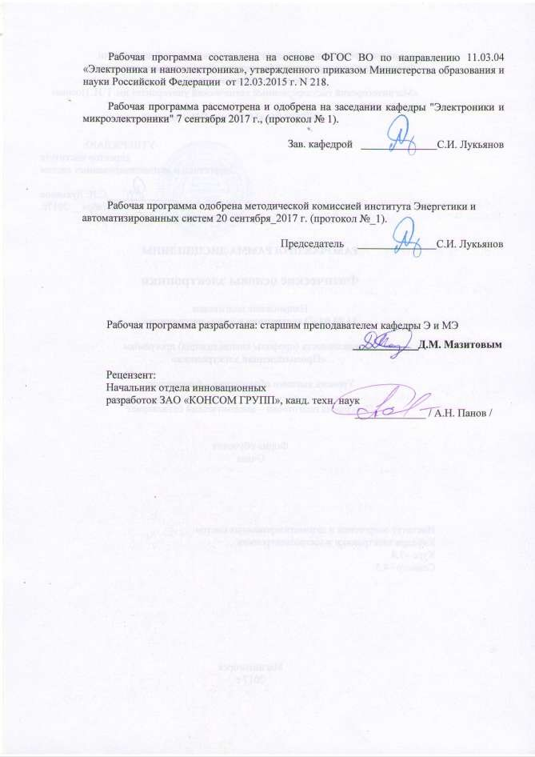

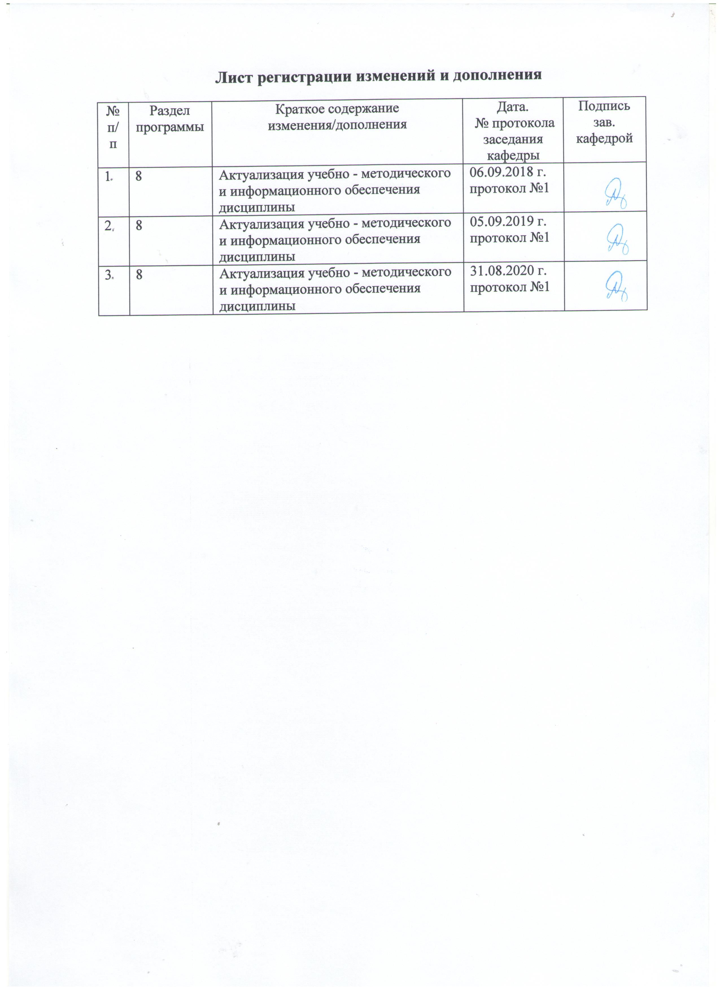

# Цели освоения дисциплины

Целями освоения дисциплины (модуля) «Схемотехника» являются: изучение ос- новных схемотехнических решений и функциональных узлов аналоговой и цифровой электроники, получение навыков синтеза простейших электронные устройств, содер- жащих усилители, аналого-цифровые и цифро-аналоговые преобразователи, логиче- ские интегральные схемы, цифровые функциональные узлы, силовые электронные ключи и знако-цифровые индикаторы.

# Место дисциплины в структуре ООП подготовки бакалавра

Дисциплина «Схемотехника» входит в вариативную часть блока 1 образователь- ной программы.

Для изучения дисциплины необходимы знания, сформированные в результате изучения: математики, физики, физики конденсированного состояния, физических ос- нов электроники, теоретических основ электротехники, расчета электронных схем, ин- женерной и компьютерной графики, навыки работы с программным обеспечением ЭВМ.

Знания, полученные студентом при изучении курса «Схемотехника» будут не- обходимы для освоения следующих дисциплин: «Основы проектирования электронной компонентной базы», «Основы технологии электронной компонентной базы», «Основы преобразовательной техники», «Энергетическая электроника», «САПР устройств про- мышленной электроники», «Электронные промышленные устройства», «Схемотехни- ческие средства сопряжения».

# Компетенции обучающегося, формируемые в результате освоения дисциплины (модуля):

В результате освоения дисциплины «Схемотехника» обучающийся должен об- ладать следующими компетенциями:

|  |  |
| --- | --- |
| Структурный  элемент  компетенции | Планируемые результаты обучения |
| **ОПК-3 способностью решать задачи анализа и расчета характеристик электрических цепей** | |
| Знать | – способы задания режима покоя в усилителях;  – основные физические процессы и принципы функционирования усилителей и схем на их основе;  – параметры и характеристики усилителей и режимов их работы;  – схемы замещения усилителей по постоянному и переменному току и методы их получения;  – методики определения параметров усилителей по экспериментальным данным. |
| Уметь | – собирать схемы усилителей и генераторов  – определять основные параметры электрических схем по экспериментальным данным;  – анализировать и обобщать результаты экспериментальных исследований;  – применять полученные знания в профессиональной деятельности; использовать их на междисциплинарном уровне. |
| Владеть | – практическими навыками использования измерительных приборов;  – навыками обработки экспериментальных данных;  – навыками пусконаладочных работ по обнаружению и устранению неисправностей в электрических схемах;  – терминами, определениями и профессиональным языком специальности. |
| **ПК-1 способностью строить простейшие физические и математические модели приборов, схем, устройств и установок электроники и наноэлектроники различного функционального назначения, а также использовать стандартные программные средства их компьютерного моделирования** | |
| Знать | – основные понятия и определения приборов полупроводниковой, вакуумной и газовой электроники;  – основные физические процессы и принципы функционирования электронных схем;  – методы расчета параметров электронных схем и режимов их работы;  – простейшие физические и математические модели электронных приборов и их функциональное назначение |
| Уметь | – определять основные параметры электронных схем по экспериментальным данным;  – анализировать и обобщать результаты экспериментальных исследований;  – применять полученные знания в профессиональной деятельности; использовать их на междисциплинарном уровне. |
| Владеть | – информацией об областях применения и перспективах развития приборов и устройств на их основе;  – терминами, определениями и профессиональным языком специальности. |

# Структура и содержание дисциплины (модуля)

Общая трудоемкость дисциплины составляет 5 единиц 180 часов:

* аудиторная работа – 90 часов;
* самостоятельная работа – 54 часа;
* подготовка к экзамену – 36 часов.

|  |  |  |  |  |  |  |  |
| --- | --- | --- | --- | --- | --- | --- | --- |
| Раздел/ тема дисциплины | Семестр | Виды учебной работы, включая самостоятель- ную работу студентов и  трудоемкость (в часах) | | | | Формы текущего и промежуточного контроля успеваемо- сти | Код и структурный  элемент компетен- ции |
| лекции | лаборат. занятия | практич. занятия | самост. раб. |
| **Раздел 1. Электрические сигналы.**  1. Виды сигналов. Параметры импульсных и гармониче- ских сигналов. | 6 | 1 | 4/2И |  | 8 | Выполнение и защита расчетно-графической работы: Спектраль- ный анализ сигналов разложением в ряд  Фурье. | ОПК-3  – зув |
| 2. Модуляция ВЧ сигналом и  импульсная модуляция. | 6 | 1 | 4/2И |  |  |  | ОПК-3  – зув |
| 3. Виды помех и способы  борьбы с ними. | 6 | 1 | 4/2И |  |  |  | ОПК-3  – зув |
| **Раздел 2. Основные харак- теристики усилителей электрических сигналов**  1. Общие сведения и прин- ципы работы усилителей  электрических сигналов. | 6 | 1 | 4/2И |  |  |  | ОПК-3  – зув |
| 2. Параметры и характери- стики усилителей. Классифи- кация усилителей. | 6 | 2 | 4 |  | 1 | Аудиторная кон- трольная работа по сигналам и характе-  ристикам усилителей | ОПК-3  – зув |
| **Раздел 3. Транзисторные усилительные каскады**  1. Система условных обозна- чений транзисторов. Спосо- бы задания точки покоя. Классы усиления. | 6 | 2 | 4/2И |  | 10 | Выполнение и защита лабораторной работы: Исследование спосо- бов задания режимов покоя в усилительных  каскадах с общим эмиттером. | ОПК-3  – зув |

|  |  |  |  |  |  |  |  |
| --- | --- | --- | --- | --- | --- | --- | --- |
| Раздел/ тема дисциплины | Семестр | Виды учебной работы, включая самостоятель-  ную работу студентов и трудоемкость (в часах) | | | | Формы текущего и промежуточного контроля успеваемо- сти | Код и структурный  элемент компетен- ции |
| лекции | лаборат. занятия | практич. занятия | самост. раб. |
| **.** 2. Нелинейные искаже-  ния в различных классах усиления. | 6 | 2 | 4/2И |  |  |  | ОПК-3  – зув |
| **.** 3. КПД в различных  классах усиления. | 6 | 1 |  |  |  |  | ОПК-3  – зув |
| **.** 4. Способы и схемы  температурной стабилизации точки покоя. | 6 | 1 | 4/2И |  |  |  | ОПК-3  – зув |
| **.** 5. Прочие схемы усили-  тельных каскадов. | 6 | 2 | 4/2И |  |  |  | ОПК-3  – зув |
| **.** 5. Точные и аппрокси-  мированные ЛАЧХ и ЛФЧХ и простейшие передаточные звенья. | 6 | 2 | 4/2И |  |  |  | ОПК-3  – зув |
| **.** 6. Операторная струк-  турная схема и графоанали- тический расчет режима по- коя каскада с ОЭ. | 6 | 2 | 4/2И |  | 6 | Выполнение и защита  лабораторной работы: Исследование усили- теля звуковой частоты на основе реостатного каскада с общим  эмиттером. | ОПК-3  – зув |
| **. Раздел 4. Многокас- кадные усилители**  **.** Виды связи между каскадами. Система услов- ных обозначений усилителей  на ИМС. | 6 | 1 | 4/2И |  | 3 | Выполнение и защита  лабораторной работы: Исследование муль- тивибратора. | ОПК-3  – зув |
| **. Раздел 5. Обратная связь в усилительных уст- ройствах**  **.** 1. Общие сведения. Способы получения и спосо-  бы введения сигнала ОС. | 6 | 2 | 4 |  |  |  | ОПК-3  – зув |
| **.** 2. Влияние ОС на  коэффициент усиления и его стабильность, на фазовый сдвиг, полосу пропускания, нелинейные искажения, входное и выходное сопро- тивления. | 6 | 3 | 4/2И |  | 3 | Выполнение и защита  лабораторной работы: Исследование LC- генератора. | ОПК-3  – зув |
| **.** 3. Условия самовозбу- ждения и устойчивость уси-  лителей охваченных ОС. | 6 | 2 | 4/2И |  |  |  | ОПК-3  – зув |

|  |  |  |  |  |  |  |  |
| --- | --- | --- | --- | --- | --- | --- | --- |
| Раздел/ тема дисциплины | Семестр | Виды учебной работы, включая самостоятель-  ную работу студентов и трудоемкость (в часах) | | | | Формы текущего и промежуточного контроля успеваемо- сти | Код и структурный  элемент компетен- ции |
| лекции | лаборат. занятия | практич. занятия | самост. раб. |
| **. Раздел 6. Операцион- ные усилители**  **.** 1. Общие сведения.  Параметры идеального ОУ. | 6 | 2 |  |  | 3 | Выполнение и защита  лабораторной работы: Исследование RC- генератора. | ОПК-3  – зув |
| **.** 2. Основные схемы включения ОУ с ООС. | 6 | 2 | 4/2И |  | 3 | Выполнение и защита лабораторной работы: Исследование генера-  тора пилообразного напряжения. | ОПК-3  – зув |
| **.** 3. Основные схемы  включения ОУ с ПОС. | 6 | 2 | 2 |  |  |  | ОПК-3  – зув |
| **.** 4. Параметры и харак-  теристики ОУ. | 6 | 2 |  |  | 2 | Выполнение и защита  лабораторной работы: Исследование бло- кинг-генератора. | ОПК-3  – зув |
| **.** 5. Внутренняя схемо-  техника ОУ. | 6 | 2 | 3 |  |  |  | ОПК-3  – зув |
| . Итого |  | 36 | 54 /  22И |  | 54 | Экзамен |  |

*И– Занятия проводятся в интерактивных формах (т.е. из 54 часов лабораторных за-*

*нятий 22 часа проводятся с использованием интерактивных методов).*

# Основные дидактические единицы

**Раздел 1. Электрические сигналы, их виды и параметры.**

Сигналы: детермированные; непрерывные; аналоговые; дискретные; импульсные радиоимпульсы и видеоимпульсы; цифровые; недетермированные случайные.

Параметры периодических импульсных сигналов: форма импульсов и их поляр- ность; амплитуда; период повторения и частота следования; длительности импульса, переднего и заднего фронта; скважность и коэффициент заполнения; среднее значение импульсного колебания; мощность в импульсе и средняя мощность.

Параметры гармонических сигналов: амплитуда; частота и период; угловая ско- рость; начальная фаза; действующие значения токов и напряжений; мгновенные значе- ния; средние значения за положительный полупериод.

Понятие модуляции. Модуляция высокочастотным гармоническим сигналом: ам- плитудная модуляция; амплитудная манипуляция; частотная модуляция; частотная ма- нипуляция; фазовая манипуляция. Модуляция импульсными сигналами: широтно- импульсная модуляция; амплитудно-импульсная модуляция; импульсно-кодовая моду- ляция.

Виды помех и способы борьбы с ними: радиопомехи; естественные помехи; инду- стриальные помехи; тепловой шум; дробовой шум; фединги; дребезг.

# Раздел 2. Основные характеристики усилителей электрических сигналов.

Определение усилителя. Общие сведения. Электронные ключи, принципы управ- ления транзистором в схемах с общим эмиттером (ОЭ) и с общей базой (ОБ).

Параметры и характеристики усилителей: входное и выходное сопротивления усилителя и сопротивление нагрузки, полные и нормируемые сопротивления, обоб- щенная схема усилителя, нагрузочные характеристики неидеального источника напря- жения, общие требования к усилителям по входному и выходному сопротивлениям; коэффициенты передачи, линейные и логарифмические единицы в связи с коэффици- ентом усиления многокаскадного усилителя; амплитудная характеристика; динамиче- ский диапазон; амплитудно-частотная (АЧХ) и логарифмическая амплитудно-частотная характеристика (ЛАЧХ), ЛАЧХ усилителя постоянного тока, вспомогательные линии сетки в логарифмическом масштабе частот, частота единичного усиления, граничная частота усиления; полоса пропускания, диапазон рабочих частот, нижняя и верхняя ра- бочие частоты, средняя рабочая частота; фазо-частотная (ФЧХ) и логарифмическая фа- зо-частотная характеристика (ЛФЧХ); линейные искажения; нелинейные искажения; переходная характеристика; выходная мощность; КПД.

Классификация усилителей: по характеру усиливаемого сигнала – усилители гар- монических сигналов с линейным режимом работы, импульсные усилители с нелиней- ным режимом работы; по полосе пропускания – усилители постоянного тока, звуковых частот, высоких частот, широкополосные, полосовые, узкополосные и резонансные усилители; по назначению – усилители тока, напряжения, мощности; по типу ключево- го элемента – ламповые, транзисторные, тиристорные, интегральные, оптронные.

# Раздел 3. Транзисторные усилительные каскады.

Система условных обозначений транзисторов. Способы задания режима покоя в транзисторных каскадах с ОЭ: метод нагрузочной характеристики; статический режим, режим покоя; динамический режим; точка покоя; рабочая точка; статическая линия на- грузки; динамическая линия нагрузки.

Схема задания режима покоя фиксированным током базы: наименование элемен- тов и их назначение. Методы графоаналитического расчета нелинейных схем: метод эквивалентной ВАХ; метод нагрузочной характеристики. Связь входной нагрузочной характеристики с названием способа.

Схема задания режима покоя фиксированным напряжением базы; наименование элементов и их назначение; напряжение базы; входная нагрузочная характеристика по методу активного двухполюсника и ее связь с названием способа.

Схема задания режима покоя фиксированным напряжением базы с эмиттерной стабилизацией: наименование элементов и их назначение, механизм температурной стабилизации.

Режимы (классы) усиления: А, В, АВ, С, D, AD и BD, Е, ВЕ и АВЕ. Нелинейные искажения в классах усиления: А, В, АВ, С. КПД в классах усиления: А, В, АВ, С, D. Схема и принцип действия логического элемента 2И-НЕ серии ТТЛ.

Статическая и динамическая линии нагрузки на примере схемы с эмиттерной ста- билизацией точки покоя.

Параметрическая температурная стабилизация положения точки покоя. Темпера- турная стабилизация положения точки покоя при помощи отрицательной обратной связи по постоянному току.

Прочие схемы усилительных каскадов: усилительный каскад с ОБ; усилительный каскад с общим коллектором (ОК), эмиттерный повторитель; фазоинверсный каскад; сравнительная характеристика усилительных каскадов с ОЭ, ОК и ОБ; усилительный каскад с общим истоком; усилительный каскад с общим стоком, истоковый повтори- тель; усилитель мощности класса А с трансформаторным включением нагрузки; двух- тактный усилитель мощности с трансформаторной связью; безтрансформаторные двух- тактные усилители мощности.

Точные и аппроксимированные ЛАЧХ и ЛФЧХ и погрешности аппроксимации. Простейшие передаточные звенья: пропорциональное звено; апериодическое инерци- онное звено первого порядка и простейшая интегрирующая RC-цепочка; инерционное

дифференцирующее звено первого порядка и простейшая дифференцирующая RC- цепочка; идеальное интегрирующее звено; идеальное дифференцирующее звено; диф- ференцирующее звено первого порядка. Прочие RC-цепочки и их аппроксимированные ЛАЧХ и ЛФЧХ. Операторная структурная схема усилителя с ОЭ, влияние емкостей на ЛАЧХ и ЛФЧХ. Графоаналитический расчет режима покоя каскада с ОЭ в классе А: основные положения и задачи расчета; условия исключения нелинейных искажений; схема каскада и определение ее параметров; условия и ограничения при расчете базо- вой цепи.

# Раздел 4. Многокаскадные усилители.

Общие понятия и определения. Виды связи между каскадами: конденсаторная RC- связь; трансформаторная; непосредственная гальваническая связь; оптронная.

Многокаскадные усилители на ИМС: общие сведения и система условных обо- значений.

# Раздел 5. Обратная связь в усилительных устройствах.

Общие сведения: определение обратной связи (ОС); петля обратной связи; общая и местная ОС; положительная (ПОС) и отрицательная обратная связь (ООС). Способы получения сигнала ОС: по напряжению; по току; смешанная ОС по выходу, комбини- рованная ОС. Способы введения сигнала ОС во входную цепь усилителя: последова- тельная; параллельная; смешанная ОС по входу.

Влияние ОС на коэффициент усиления в диапазоне средних частот. Понятие ко- эффициента обратной связи. Вывод формулы замкнутого усилителя, петлевое усиле- ние, глубина ОС. Влияние общей ООС на стабильность коэффициента усиления. Влия- ние общей частотно-независимой ООС на фазовый сдвиг. Влияние ООС на нелинейные искажения. Влияние ОС на входное и выходное сопротивление усилителя. Влияние общей частотно-независимой ООС на полосу пропускания усилителя. Самовозбужде- ние и автогенерация усилителей охваченных ОС. Устойчивость усилителей охваченных ОС.

# Раздел 6. Операционные усилители.

Краткая история операционных усилителей (ОУ). Условное графическое обозна- чение, количество выводов и их назначение. Дифференциальный и синфазный сигналы. Универсальность. ЛАЧХ и ЛФЧХ ОУ с полной внутренней частотной коррекцией.

Понятие об идеальном ОУ: дифференциальный коэффициент усиления; напряже- ние смещения нуля; входное сопротивление и входные токи; выходное сопротивление; коэффициент усиления синфазного сигнала; время отклика на изменение входного сиг- нала.

Основные схемы включения ОУ с ООС: инвертирующий усилитель постоянного тока; инвертирующий повторитель напряжения; преобразователь тока в напряжение; неинвертирующий усилитель постоянного тока; повторитель напряжения на ОУ; диф- ференциальный усилитель постоянного тока; инвертирующий сумматор; неинверти- рующий сумматор; схема интегрирования; схема дифференцирования; логарифмирую- щий усилитель; экспоненциальный усилитель; источник напряжения на ОУ управляе- мый напряжением; источник тока на ОУ управляемый напряжением. ОУ с ПОС и гене- раторы сигналов: триггер Шмита в генераторах сигналов; мультивибратор на ОУ; гене- ратор колебаний прямоугольной и треугольной форм; RC-генератор синусоидальных колебаний. ОУ с ПОС и компараторы, аналого-цифровой преобразователь параллель- ного типа, цифро-аналоговый преобразователь параллельного типа.

Параметры и характеристики ОУ: коэффициент усиления дифференциального сигнала; частота единичного усиления; ЛАЧХ и ЛФЧХ; амплитудная характеристика и напряжение смещения нуля; входные токи и их разность; входное сопротивление для дифференциального и синфазного сигнала; коэффициент ослабления синфазного сиг- нала; температурные дрейфы; напряжение шумов; коэффициент влияния напряжения питания на напряжение смещения нуля; скорость нарастания выходного напряжения;

время установления выходного напряжения; время восстановления.

Внутренняя схемотехника ОУ: простейший дифференциальный каскад; способы улучшения характеристик дифференциальных каскадов.

# Лабораторный практикум Раздел 3.

* Исследование способов задания режимов покоя в усилительных каскадах с об- щим эмиттером;
  + исследование усилителя звуковой частоты на основе реостатного каскада с об- щим эмиттером.

# Раздел 5.

* + Исследование мультивибратора;
  + исследование LC-генератора;
  + исследование RC-генератора;
  + исследование генератора пилообразного напряжения;
  + исследование блокинг-генератора.

# Образовательные технологии

Перед изучением дисциплины проводится предварительный контроль, который направлен на выявление наличного уровня подготовки студентов, достигнутого в ре- зультате изучения предшествующих дисциплин естественнонаучного цикла в соответ- ствие с перечнем раздела 2 РПД. Предварительный контроль имеет большое значение: для определения познавательных возможностей студентов и осуществления индиви- дуализации и дифференциации обучения; диагностики исходного состояния обученно- сти студента с целью отслеживания его дальнейшего продвижения в обучении (дина- мики обученности);

В процессе преподавания дисциплины «Схемотехника» применяются традицион- ная и модульно-компетентностная технологии.

Лекции проходят как в традиционной форме, так и в форме лекций-консультаций, где теоретический материал заранее выдается студентам для самостоятельного изучения, для подготовки вопросов лектору, таким образом, лекция проходит по типу вопросы- ответы-дискуссия.

Лекционный материал закрепляется в ходе лабораторных работ, на которых выполня- ются групповые или индивидуальные задания по пройденной теме. При проведении лабораторных занятий используется метод контекстного обучения, который позволяет усвоить материал путем выявления связей между конкретным знанием и его примене- нием.

В процессе обучения используются демонстрационные плакаты, а также натурные конструкции изучаемых приборов и устройств.

# Учебно-методическое обеспечение самостоятельной работы студентов

|  |  |  |  |
| --- | --- | --- | --- |
| *Раздел/ тема дисциплины* | *Вид самостоятельной работы* | *Кол*-*во часов* | *Формы контроля* |
| **Раздел 1. Электриче- ские сигналы.**  1. Виды сигналов. Па- раметры импульсных и гармонических сигна- лов. | Изучение материала по основной и дополнитель- ной литературе | 8 | Выполнение и за- щита расчетно- графической рабо- ты: Спектральный анализ сигналов  разложением в ряд Фурье. |

|  |  |  |  |
| --- | --- | --- | --- |
| *Раздел/ тема*  *дисциплины* | *Вид самостоятельной*  *работы* | *Кол*-*во*  *часов* | *Формы контроля* |
| 2. Модуляция ВЧ сигна-  лом и импульсная моду- ляция. | Изучение материала по  основной и дополнитель- ной литературе |  |  |
| 3. Виды помех и спосо-  бы борьбы с ними. | Изучение материала по  основной и дополнитель- ной литературе |  |  |
| **Раздел 2. Основные характеристики уси- лителей электрических сигналов**  1. Общие сведения и принципы работы уси-  лителей электрических сигналов. | Изучение материала по  основной и дополнитель- ной литературе |  |  |
| 2. Параметры и характе-  ристики усилителей. Классификация усили- телей. | Изучение материала по  основной и дополнитель- ной литературе | 1 | Аудиторная кон-  трольная работа по сигналам и харак- теристикам усили- телей |
| **Раздел 3. Транзистор- ные усилительные каскады**  1. Система условных обозначений транзисто- ров. Способы задания  точки покоя. Классы усиления. | Изучение материала по основной и дополнитель- ной литературе | 10 | Выполнение и за- щита лабораторной работы: Исследо- вание способов за- дания режимов по- коя в усилитель-  ных каскадах с общим эмиттером. |
| 2. Нелинейные искаже- ния в различных классах  усиления. | Изучение материала по основной и дополнитель-  ной литературе |  |  |
| 3. КПД в различных  классах усиления. | Изучение материала по  основной и дополнитель- ной литературе |  |  |
| 4. Способы и схемы  температурной стабили- зации точки покоя. | Изучение материала по  основной и дополнитель- ной литературе |  |  |
| 5. Прочие схемы усили-  тельных каскадов. | Изучение материала по  основной и дополнитель- ной литературе |  |  |
| 5. Точные и аппрокси-  мированные ЛАЧХ и ЛФЧХ и простейшие передаточные звенья. | Изучение материала по  основной и дополнитель- ной литературе |  |  |

|  |  |  |  |
| --- | --- | --- | --- |
| *Раздел/ тема*  *дисциплины* | *Вид самостоятельной*  *работы* | *Кол*-*во*  *часов* | *Формы контроля* |
| 6. Операторная струк-  турная схема и графоа- налитический расчет режима покоя каскада с ОЭ. | Изучение материала по  основной и дополнитель- ной литературе | 6 | Выполнение и за-  щита лабораторной работы: Исследо- вание усилителя звуковой частоты на основе реостат- ного каскада с об- щим эмиттером. |
| **Раздел 4. Многокас- кадные усилители** Виды связи между кас- кадами. Система услов- ных обозначений усили-  телей на ИМС. | Изучение материала по  основной и дополнитель- ной литературе | 3 | Выполнение и за-  щита лабораторной работы: Исследо- вание мультивиб- ратора. |
| **Раздел 5. Обратная связь в усилительных устройствах**  1. Общие сведения. Способы получения и способы введения сиг-  нала ОС. | Изучение материала по  основной и дополнитель- ной литературе |  |  |
| 2. Влияние ОС на коэф-  фициент усиления и его стабильность, на фазо- вый сдвиг, полосу про- пускания, нелинейные искажения, входное и  выходное сопротивле- ния. | Изучение материала по  основной и дополнитель- ной литературе | 3 | Выполнение и за-  щита лабораторной работы: Исследо- вание LC- генератора. |
| 3. Условия самовозбуж-  дения и устойчивость усилителей охваченных ОС. | Изучение материала по  основной и дополнитель- ной литературе |  |  |
| **Раздел 6. Операцион- ные усилители**  1. Общие сведения. Па- раметры идеального ОУ. | Изучение материала по основной и дополнитель- ной литературе | 3 | Выполнение и за- щита лабораторной работы: Исследо-  вание RC- генератора. |
| 2. Основные схемы  включения ОУ с ООС. | Изучение материала по  основной и дополнитель- ной литературе | 3 | Выполнение и за-  щита лабораторной работы: Исследо- вание генератора пилообразного на- пряжения. |
| 3. Основные схемы  включения ОУ с ПОС. | Изучение материала по  основной и дополнитель- ной литературе |  |  |

|  |  |  |  |
| --- | --- | --- | --- |
| *Раздел/ тема*  *дисциплины* | *Вид самостоятельной*  *работы* | *Кол*-*во*  *часов* | *Формы контроля* |
| 4. Параметры и характе-  ристики ОУ. | Изучение материала по  основной и дополнитель- ной литературе | 2 | Выполнение и за-  щита лабораторной работы: Исследо- вание блокинг- генератора. |
| 5. Внутренняя схемо-  техника ОУ. | Изучение материала по  основной и дополнитель- ной литературе |  |  |
| **Итого по дисциплине** |  | 54 | Экзамен |

*Контрольные вопросы по итогам освоения дисциплины*

1. Виды и параметры электрических сигналов.
2. Ряд Фурье, определение, свойства, применение.
3. Виды помех и способы борьбы с ними.
4. Перечислите и охарактеризуйте известные Вам виды модуляции сигналов.
5. Перечислите параметры и характеристики усилителей.
6. Линейные и логарифмические единицы. Каково их применение?
7. Нарисуйте (качественно) амплитудную характеристику усилителя переменного то- ка. Какие параметры усилителя она отражает?
8. Частотные характеристики усилителей.
9. Линейные искажения. Назовите причину их появления в усилителях.
10. Нелинейные искажения. Назовите причину их появления в усилителях. Какими па- раметрами они оцениваются?
11. Приведите (качественно) вид АЧХ и ЛАЧХ усилителя переменного тока. Покажите на характеристиках, как определяется полоса пропускания и как рассчитывается средняя рабочая частота.
12. Приведите (качественно) вид АЧХ, ЛАЧХ и ЛФЧХ усилителя переменного тока. Покажите какая связь существует между ними.
13. Привести ЛАЧХ и ЛФЧХ усилителя, идеального с точки зрения быстродействия.
14. Классификация электронных усилителей.
15. ВАХ биполярного транзистора с ОЭ. Покажите области известных режимов работы.
16. Графоаналитические методы расчета нелинейных схем: эквивалентная и нагрузоч- ная характеристики.
17. Дайте определение режима покоя усилителя. Каково его назначение, какими основ- ными параметрами он характеризуется?
18. Определения точки покоя, рабочей точки, статической и динамической линий на- грузки. Что у них общего и в чем различия?
19. Принцип суперпозиции и порядок расчета схем методом наложения.
20. Нарисуйте принципиальную схему усилительного каскада на биполярном транзи- сторе структуры n-р-n, включенном по схеме с ОЭ с фиксированным током базы. Прокомментируйте назначение элементов.
21. Нарисуйте принципиальную схему усилительного каскада на биполярном транзи- сторе структуры р-n-р, включенном по схеме с ОЭ с фиксированным напряжением на базе. Прокомментируйте назначение элементов.
22. Нарисуйте принципиальную схему усилительного каскада переменного тока на би- полярном транзисторе структуры n-р-n, включенном по схеме с ОЭ с фиксирован- ным напряжением базы и эмиттерной стабилизацией. Прокомментируйте назначе- ние элементов.
23. Объясните назначение резистора RЭ в усилительном каскаде с ОЭ.
24. Способы задания режимов покоя транзисторных каскадов с ОЭ при фиксированном токе и при фиксированном напряжении. Привести схемы, объяснить их связь с на- званием. Дать сравнительную оценку входного сопротивления и КПД.
25. Работа усилительного каскада на биполярном транзисторе в классе А. Приведите сравнительную характеристику этого режима относительно других классов усиле- ния. Каково применение класса A в усилительных каскадах?
26. Работа усилительного каскада на биполярном транзисторе в классе B. Приведите сравнительную характеристику этого режима относительно других классов усиле- ния. Каково применение класса B в усилительных каскадах?
27. Работа усилительного каскада на биполярном транзисторе в классе AB. Приведите сравнительную характеристику этого режима относительно других классов усиле- ния. Каково применение класса AB в усилительных каскадах?
28. Работа усилительного каскада на биполярном транзисторе в классе C. Приведите сравнительную характеристику этого режима относительно других классов усиле- ния. Каково применение класса C в усилительных каскадах?
29. В каком классе усиления работает транзистор в ключевом режиме? Приведите при- меры его использования в электронике.
30. На выходных ВАХ транзистора постройте статическую и динамическую линию на- грузки реостатного усилительного каскада с общим эмиттером, укажите их связь с элементами схемы
31. Основы расчета КПД для усилителей переменного тока. Приведите сравнительную характеристику КПД в различных классах усиления. Как КПД связан с режимом покоя в усилителях переменного тока?
32. Приведите сравнительную характеристику нелинейных искажений усиливаемых сигналов в различных классах усиления.
33. Коэффициент усиления по напряжению первого каскада многокаскадного усилите- ля равен 0,92. По какой схеме собран первый каскад? Приведите схему этого каска- да, его ЛАЧХ и ЛФЧХ.
34. Графоаналитический расчет режима покоя усилительного каскада для класса усиле- ния A.
35. Выведите общие выражения для статической и динамической линий нагрузки уси- лителя с общим эмиттером и постройте их на выходных характеристиках транзи- стора.
36. Графоаналитический расчет режима покоя усилительного каскада класса B.
37. Графоаналитический расчет режима покоя усилительного каскада класса AB.
38. Линейные схемы замещения усилительных каскадов на транзисторах по перемен- ному току.
39. Способы и схемы температурной стабилизации точки покоя.
40. Приведите схему усилителя переменного тока с ОК. Приведите ЛАЧХ, ЛФЧХ схе- мы и амплитудную характеристику.
41. Коэффициент усиления по напряжению первого каскада многокаскадного усилите- ля переменного тока на биполярных транзисторах равен 0,92. По какой схеме соб- ран первый каскад? Приведите схему этого каскада, объясните ее двойное название.
42. Работа усилительного каскада с ОЭ и трансформаторным включением нагрузки. Схема, статические и динамические линии нагрузки, КПД.
43. Фазоинверсный каскад. Схема, свойства, назначение.
44. Двухтактные усилительные каскады. Схемотехника, свойства, применение.
45. Какие схемы включения полевых транзисторов в усилительных каскадах Вы знаете? Дайте их сравнительную характеристику.
46. Способы задания режима покоя транзисторных каскадов с общим истоком.
47. Усилительный каскад с ОС. Схема, расчет режима покоя.
48. Сформулируйте правила, необходимые для построения аппроксимированных ЛАЧХ и ЛФЧХ. Постройте аппроксимированные ЛАЧХ и ЛФЧХ простейшего звена пер- вого порядка совместно с точными, укажите значения максимальных погрешностей.
49. Раскройте связь между следующими параметрами: частота сопряжения, верхняя и нижняя частота, граничная частота, полоса пропускания, частота единичного уси- ления, средняя рабочая частота.
50. Простейшая интегрирующая RC-цепочка. Точные и аппроксимированные ЛАЧХ и ЛФЧХ. Погрешности аппроксимации.
51. Простейшая дифференцирующая RC-цепочка. Точные и аппроксимированные ЛАЧХ и ЛФЧХ. Погрешности аппроксимации.
52. Типовые звенья первого порядка. Их ЛАЧХ и ЛФЧХ.
53. Чем обусловлено разделение на области нижних, средних и высоких частот при анализе работы электронных усилителей?
54. Что такое область средних частот для электронного усилителя?
55. Область нижних частот. Выбор разделительных конденсаторов.
56. Выбор конденсатора CЭ, шунтирующего RЭ в усилительном каскаде с ОЭ.
57. Область высоких частот. Влияние емкости нагрузки.
58. Виды связей между каскадами. Их достоинства и недостатки, применение.
59. Виды обратных связей в усилителях – термины и определения. Вывод формулы ко- эффициента усиления замкнутого усилителя.
60. Способы получения ОС и способы введения ОС во входную цепь усилителя.
61. Влияние отрицательной обратной связи на стабильность коэффициента усиления и фазовый сдвиг усилителя.
62. Сформулируйте условия самовозбуждения усилителей, каким образом оно связано с заведением обратных связей в усилителях?
63. Каково влияние ООС на параметры и характеристики усилителей?
64. Влияние обратных связей на входное и выходное сопротивление усилителей.
65. Раскройте способы определения и объясните смысл запасов по фазе и амплитуде.
66. Какие способы проверки усилителя на устойчивость Вы знаете?
67. Операционные усилители. Общие сведения. Чем обусловлена их универсальность?
68. Параметры «идеального» ОУ.
69. Основные параметры и характеристики ОУ.
70. Нарисуйте амплитудную характеристику ОУ для неинвертирующего включения.
71. Нарисуйте амплитудную характеристику ОУ для инвертирующего включения.
72. Что такое балансировка нуля для ОУ?
73. ОУ с полной внутренней коррекцией. Его ЛАЧХ и ЛФЧХ.
74. Схемы включения ОУ для реализации усилителей постоянного тока.
75. Нарисуйте принципиальную схему неинвертирующего УПТ на основе ОУ. Рассчи- тайте параметры резисторов для КООС= 40 дБ.
76. Что такое активный фильтр? Приведите схемы простейших активных фильтров.
77. Усилители переменного тока на ОУ.
78. Простейший дифференциальный каскад. Схема, свойства, применение.
79. Какие генераторы называют LC-генераторами и почему? Какая ОС обязательно должна присутствовать в LC генераторе с самовозбуждением?
80. Какие генераторы называют RC-генераторами и почему? Приведите схему моста Вина, ее ЛАЧХ и ЛФЧХ и поясните ее применение в RC-генераторах.

**7. Оценочные средства для проведения промежуточной аттестации:**

Промежуточная аттестация имеет целью определить степень достижения запланированных результатов обучения по дисциплине (модулю) за определенный период обучения (семестр) и может проводиться в форме зачета, зачета с оценкой, экзамена, защиты курсового проекта (работы).

**а) Планируемые результаты обучения и оценочные средства для проведения промежуточной аттестации:**

| Структурный элемент  компетенции | Планируемые результаты обучения | Оценочные средства |
| --- | --- | --- |
| ОПК-3 способностью решать задачи анализа и расчета характеристик электрических цепей | | |
| Знать: | – способы задания режима покоя в усилителях;  – основные физические процессы и принципы функционирования усилителей и схем на их основе;  – параметры и характеристики усилителей и режимов их работы;  – схемы замещения усилителей по постоянному и переменному току и методы их получения;  – методики определения параметров усилителей по экспериментальным данным | Выполнение, расчёт, оформление и защита лабораторных работ на темы:  Исследование способов задания режимов покоя в усилительных каскадах с общим эмиттером;  Исследование усилителя звуковой частоты на основе реостатного каскада с общим эмиттером;  Исследование мультивибратора;  Исследование LC-генератора;  Исследование RC-генератора;  Исследование генератора пилообразного напряжения;  Исследование блокинг-генератора |
| Уметь: | – собирать схемы усилителей и генераторов  – определять основные параметры электрических схем по экспериментальным данным;  – анализировать и обобщать результаты экспериментальных исследований;  – применять полученные знания в профессиональной деятельности; использовать их на междисциплинарном уровне | Выполнение, расчёт, оформление и защита лабораторных работ на темы:  Исследование способов задания режимов покоя в усилительных каскадах с общим эмиттером;  Исследование усилителя звуковой частоты на основе реостатного каскада с общим эмиттером;  Исследование мультивибратора;  Исследование LC-генератора;  Исследование RC-генератора;  Исследование генератора пилообразного напряжения;  Исследование блокинг-генератора |
| Владеть: | – практическими навыками использования измерительных приборов;  – навыками обработки экспериментальных данных;  – навыками пусконаладочных работ по обнаружению и устранению неисправностей в электрических схемах;  – терминами, определениями и профессиональным языком специальности | Выполнение, расчёт, оформление и защита лабораторных работ на темы:  Исследование способов задания режимов покоя в усилительных каскадах с общим эмиттером;  Исследование усилителя звуковой частоты на основе реостатного каскада с общим эмиттером;  Исследование мультивибратора;  Исследование LC-генератора;  Исследование RC-генератора;  Исследование генератора пилообразного напряжения;  Исследование блокинг-генератора |
| ПК-1 способностью строить простейшие физические и математические модели приборов, схем, устройств и установок электроники и наноэлектроники различного функционального назначения, а также использовать стандартные программные средства их компьютерного моделирования | | |
| Знать: | – основные понятия и определения приборов полупроводниковой, вакуумной и газовой электроники;  – основные физические процессы и принципы функционирования электронных схем;  – методы расчета параметров электронных схем и режимов их работы;  – простейшие физические и математические модели электронных приборов и их функциональное назначение | Вопросы для подготовки к экзамену.   1. Принцип суперпозиции и метод наложения. Область применения и порядок расчета. 2. Порядок расчета и область применения метода построения результирующей ВАХ и метода нагрузочной характеристики. 3. Перечислите и охарактеризуйте известные Вам виды модуляции сигналов. 4. Линейные схемы замещения усилительных каскадов на транзисторах по переменному току. Графическое определение их параметров. 5. Перечислить способы включения биполярных транзисторов в схемы усилительных каскадов, привести схемы и дать их сравнительную характеристику. 6. Перечислить способы включения полевых транзисторов в схемы усилительных каскадов, привести схемы и дать их сравнительную характеристику. 7. Классификация электронных усилителей по характеру усиливаемого сигнала, по диапазону усиливаемых частот, по назначению и по типу используемых ключевых элементов. 8. Рассказать подробно про виды помех и способы борьбы с ними. Привести примеры различных видов помех. 9. Определения точки покоя, рабочей точки, статической и динамической линий нагрузки. Что у них общего и в чем различия? 10. Способ включения биполярного транзистора по схеме с ОЭ, полярности и действительные направления токов и напряжений в активном режиме. Семейство ВАХ транзистора в схеме включения с ОЭ, принцип управления и коэффициент передачи, режимы работы транзистора и их области на ВАХ. 11. Дайте словесное описание схемы. Объясните наличие конденсатора C3 и раскройте его влияние на работу усилительного каскада.   Схема Б npn   1. Дайте словесное описание схемы. Объясните назначение резистора R5.   Схема А с Rэ   1. Дайте словесное описание схемы. Объясните назначение конденсатора С3, его тип и полярность включения.   Схема Г npn   1. Дайте словесное описание схемы. Объясните назначение конденсатора C4 и резистора R1.   Схема Г npn   1. Дайте словесное описание схемы. Объясните назначение конденсатора C2, его тип и полярность включения.   Двухкаскадный У ОЭ-ОЭ с послед-й ООС по напр-ю   1. Дайте словесное описание схемы. Объясните назначение резисторов R11 и R6.   Двухкаскадный У ОЭ-ОЭ с послед-й ООС по напр-ю   1. Дайте словесное описание схемы. Объясните назначение конденсатора C5.   Двухкаскадный У ОЭ-ОЭ с послед-й ООС по напр-ю   1. Дайте словесное описание схемы. Объясните назначение конденсаторов C1 и C2, их тип и полярность включения.   Схема А npn   1. Дайте словесное описание схемы. Объясните назначение R2, как осуществляется его расчет?   Схема А   1. Дайте словесное описание схемы. Объясните назначение R2 и R3, как осуществляется их расчет?   Схема Б   1. Дайте словесное описание схемы. На семействе выходных ВАХ постройте статическую и динамическую линии нагрузки и покажите их связь с элементами схемы.   Схема А с Rэ   1. Дайте словесное описание схемы. На семействе выходных ВАХ постройте статическую и динамическую линии нагрузки и покажите их связь с элементами схемы.   Схема А c трансф-ром   1. Дайте словесное описание схемы.   Двухтактный трансформаторный каскад   1. Дайте словесное описание схемы.   Фазоинверсный каскад   1. Дайте словесное описание схемы. Объясните назначение резистора R2 и как осуществляется его расчет.   Схема ОИ МДП с инд p-кан   1. Дайте словесное описание схемы. Объясните назначение резистора R2 и как осуществляется его расчет.   Схема ОИ с управляющим pnЗ и pК   1. Дайте словесное описание и объясните двойное название схемы.   Схема ОК |
| Уметь: | – определять основные параметры электронных схем по экспериментальным данным;  – анализировать и обобщать результаты экспериментальных исследований;  – применять полученные знания в профессиональной деятельности; использовать их на междисциплинарном уровне | Вопросы для подготовки к экзамену.   1. Перечислить параметры и характеристики усилителей. Рассказать подробно о коэффициентах преобразования. 2. Перечислить параметры и характеристики усилителей. Рассказать подробно о входном и выходном сопротивлении по переменному току усилителя напряжения. 3. Перечислить параметры и характеристики усилителей. Рассказать подробно о линейных искажениях, их видах и коэффициентах линейных искажений. 4. Перечислить параметры и характеристики усилителей. Рассказать подробно о нелинейных искажениях, какими параметрами оценивается их величина? 5. Нарисуйте качественно примерный вид АЧХ, ЛАЧХ и ЛФЧХ усилителя переменного тока. Покажите, какая связь существует между ними и как определяется полоса пропускания на графиках. 6. Нарисуйте качественно примерный вид АЧХ и ЛАЧХ усилителя переменного тока. Покажите на характеристиках, как определяется полоса пропускания и как рассчитывается средняя рабочая частота. 7. Перечислить параметры и характеристики усилителей. Рассказать подробно о частотных характеристиках и полосе пропускания. 8. Способы задания режимов покоя транзисторных каскадов с ОЭ при фиксированном токе и при фиксированном напряжении. Привести схемы, объяснить их связь с названием. Дать сравнительную оценку входного сопротивления и КПД. 9. Нарисуйте качественно примерный вид амплитудной характеристики усилителя переменного тока. Какие параметры усилителя она отражает? 10. Работа усилительного каскада на биполярном транзисторе в классе А. Приведите сравнительную характеристику этого режима относительно других классов усиления. Каково применение класса A в усилительных каскадах? 11. Работа усилительного каскада на биполярном транзисторе в классе B. Приведите сравнительную характеристику этого режима относительно других классов усиления. Каково применение класса B в усилительных каскадах? 12. Работа усилительного каскада на биполярном транзисторе в классе AB. Приведите сравнительную характеристику этого режима относительно других классов усиления. Каково применение класса AB в усилительных каскадах? 13. Работа усилительного каскада на биполярном транзисторе в классе C. Приведите сравнительную характеристику этого режима относительно других классов усиления. Каково применение класса C в усилительных каскадах? 14. В каком классе усиления работает транзистор в ключевом режиме? Приведите примеры его использования в электронике. 15. Дайте сравнительную характеристику КПД транзисторных усилителей в различных классах усиления. Как КПД связан с режимом покоя в усилителях переменного тока? 16. Основы расчета КПД для усилителей переменного тока. Приведите сравнительную характеристику КПД в различных классах усиления. 17. Нарисуйте принципиальную схему усилительного каскада на биполярном транзисторе структуры n p n, включенном по схеме с ОЭ с фиксированным током базы. Прокомментируйте назначение элементов. 18. Нарисуйте принципиальную схему усилительного каскада на биполярном транзисторе структуры p n p, включенном по схеме с ОЭ с фиксированным током базы. Прокомментируйте назначение элементов. 19. Нарисуйте принципиальную схему усилительного каскада на биполярном транзисторе структуры n p n, включенном по схеме с ОЭ с фиксированным напряжением на базе. Прокомментируйте назначение элементов. 20. Нарисуйте принципиальную схему усилительного каскада на биполярном транзисторе структуры p n p, включенном по схеме с ОЭ с фиксированным напряжением на базе. Прокомментируйте назначение элементов. 21. Нарисуйте принципиальную схему усилительного каскада переменного тока на биполярном транзисторе структуры n p n, включенном по схеме с ОЭ с фиксированным напряжением базы и эмиттерной стабилизацией. Прокомментируйте назначение элементов. 22. Нарисуйте принципиальную схему усилительного каскада переменного тока на биполярном транзисторе структуры p n p, включенном по схеме с ОЭ с фиксированным напряжением базы и эмиттерной стабилизацией. Прокомментируйте назначение элементов. 23. Дайте определение режима покоя усилителя. Каково его назначение, какими основными параметрами он характеризуется? 24. Объясните назначение резистора RЭ в усилительном каскаде с ОЭ. 25. Выведите общие выражения для статической и динамической линий нагрузки реостатного усилительного каскада с общим эмиттером и постройте их на выходных характеристиках транзистора. 26. Коэффициент усиления по напряжению первого каскада многокаскадного усилителя равен 0,92. По какой схеме собран первый каскад? Приведите схему этого каскада, его ЛАЧХ и ЛФЧХ. 27. Фазоинверсный каскад. Схема, параметры, применение. 28. Назвать способы и привести схемы температурной стабилизации положения точки покоя. 29. Виды обратных связей в усилителях. Термины и определения. 30. Перечислите основные способы получения обратных связей и способы введения обратных связей во входную цепь усилителей. 31. Выведите формулу коэффициента усиления для усилителя напряжения, охваченного общей петлей обратной связи. 32. Влияние общей последовательной отрицательной обратной связи по напряжению на стабильность коэффициента усиления и фазовый сдвиг усилителя. 33. Сформулируйте условия самовозбуждения усилителей, каким образом оно связано с заведением обратных связей в усилителях? 34. Рассказать о влиянии ООС на параметры и характеристики усилителей. |
| Владеть: | – информацией об областях применения и перспективах развития приборов и устройств на их основе;  – терминами, определениями и профессиональным языком специальности  – навыками работы с программным пакетом MathCAD | Выполнение и защита расчётно-графической работы на тему: «Спектральный анализ сигналов разложением в ряд Фурье» |

**б) Порядок проведения промежуточной аттестации, показатели и критерии оценивания:**

Промежуточная аттестация по дисциплине включает теоретические вопросы, позволяющие оценить уровень усвоения обучающимися знаний, и практические задания, выявляющие степень сформированности умений и владений, проводится в форме экзамена и защиты курсового проекта.

Методические указания для подготовки к экзамену: для подготовки к экзамену студент должен освоить все изучаемые темы, в том числе и отведенные для самостоятельного изучения, выполнить контрольные и защитить все лабораторные работы.

Критерии оценки освоения дисциплины (экзамен):

– на оценку **«отлично»** – обучающийся показывает высокий уровень сформированности компетенций, т.естудент должен показать высокий уровень знаний не только на уровне воспроизведения и объяснения информации, но и интеллектуальные навыки решения задач, нахождения уникальных ответов к проблемам, оценки и вынесения критических суждений;

– на оценку **«хорошо»** – обучающийся показывает средний уровень сформированности компетенций, т.е студент должен показать знания не только на уровне воспроизведения и объяснения информации, но и интеллектуальные навыки решения проблем и задач, нахождения уникальных ответов к проблемам;

– на оценку **«удовлетворительно»** – обучающийся показывает пороговый уровень сформированности компетенций, т.е студент должен показать знания на уровне воспроизведения и объяснения информации, интеллектуальные навыки решения простых задач;

– на оценку **«неудовлетворительно»** – результат обучения не достигнут,студент не может показать знания на уровне воспроизведения и объяснения информации, не может показать интеллектуальные навыки решения простых задач.

|  |  |  |  |  |  |  |  |  |  |  |  |  |  |
| --- | --- | --- | --- | --- | --- | --- | --- | --- | --- | --- | --- | --- | --- |
| **8** **Учебно-методическое** **и** **информационное** **обеспечение** **дисциплины** **(модуля)** | | | | | | | | | | | | | |
| **а)** **Основная** **литература:** | | | | | | | | | | | | | |
| 1. Атабеков, Г. И. Основы теории цепей : учебник / Г. И. Атабеков. — 5-е изд., стер. — Санкт-Петербург : Лань, 2020. — 424 с. — ISBN 978-5-8114-4959-0. — Текст : электронный // Лань : электронно-библиотечная система. — URL: <https://e.lanbook.com/book/129222> (дата обращения: 27.03.2020). — Режим доступа: для авториз. пользователей.  2. Атабеков, Г. И. Теоретические основы электротехники. Линейные электрические цепи : учебное пособие / Г. И. Атабеков. — 9-е изд., стер. — Санкт-Петербург : Лань, 2019. — 592 с. — ISBN 978-5-8114-4383-3. — Текст : электронный // Лань : электронно-библиотечная система. — URL: <https://e.lanbook.com/book/119286> (дата обращения: 27.03.2020). — Режим доступа: для авториз. пользователей.  3. Новиков, Ю. Н. Основные понятия и законы теории цепей, методы анализа процессов в цепях : учебное пособие / Ю. Н. Новиков. — 3-е изд., испр. и доп. — Санкт-Петербург : Лань, 2011. — 368 с. — ISBN 978-5-8114-1184-9. — Текст : электронный // Лань : электронно-библиотечная система. — URL: <https://e.lanbook.com/book/691> (дата обращения: 12.11.2020). — Режим доступа: для авториз. пользователей.  4. Смирнов, Ю. А. Физические основы электроники : учебное пособие / Ю. А. Смирнов, С. В. Соколов, Е. В. Титов. — 2-е изд., испр. — Санкт-Петербург : Лань, 2013. — 560 с. — ISBN 978-5-8114-1369-0. — Текст : электронный // Лань : электронно-библиотечная система. — URL: <https://e.lanbook.com/book/5856> (дата обращения: 12.11.2020). — Режим доступа: для авториз. пользователей.. | | | | | | | | | | | | | |
|  | | | | | | | | | | | | | |
| **б)** **Дополнительная** **литература:** | | | | | | | | | | | | | |
| 1. Орлова, М. Н. Схемотехника : курс лекций : учебное пособие / М. Н. Орлова, И. В. Борзых. — Москва : МИСИС, 2016. — 83 с. — ISBN 978-5-87623-981-5. — Текст : электронный // Лань : электронно-библиотечная система. — URL: <https://e.lanbook.com/book/93603> (дата обращения: 12.11.2020). — Режим доступа: для авториз. пользователей. | | | | | | | | | | | | | |
| 2. Мощенский, Ю. В. Теоретические основы радиотехники. Сигналы : учебное пособие / Ю. В. Мощенский, А. С. Нечаев. — 3-е изд., стер. — Санкт-Петербург : Лань, 2018. — 216 с. — ISBN 978-5-8114-2230-2. — Текст : электронный // Лань : электронно-библиотечная система. — URL: <https://e.lanbook.com/book/103907> (дата обращения: 12.11.2020). — Режим доступа: для авториз. пользователей.. | | | | | | | | | | | | | |
| 3. Краснопольский, А. Е. Применение метода ЛАЧХ и ЛФЧХ для анализа электронных цепей : учебно-методическое пособие / А. Е. Краснопольский, Н. А. Серова, А. Н. Душин. — Москва : МИСИС, 2008. — 39 с. — Текст : электронный // Лань : электронно-библиотечная система. — URL: <https://e.lanbook.com/book/116665> (дата обращения: 12.11.2020). — Режим доступа: для авториз. пользователей. | | | | | | | | | | | | | |
|  | | | | | | | | | | | | | |
| **в)** **Методические** **указания:** | | | | | | | | | | | | | |
| 1. И.А. Селиванов,А.С. Карандаев,В.Ф. Барсуков и др. Параметры и характеристики биполярных транзисторов: Справочное пособие под ред. проф. И.А. Селиванова. 1996г.  2. Колонтаевский Ю.Ф. Лабораторный практикум по радиоэлектронике. Уч. пособие. М.: Высшая школа, 1989 г. | | | | | | | | | | | | | |
| 3. Лекин А. Н., Мазитов Д. М. Динамический и статический режимы усилителя с общим эмиттером Учебное пособие для лабораторного практикума по курсу «Электронные цепи и микросхемотехника» – Магнитогорск: ГОУ ВПО «МГТУ», 2009 г.  4. Мазитов Д. М. Спектральный анализ сигналов разложением в ряд Фурье. Учебное пособие к расчетно-графической работе по дисциплине «Электронные цепи и микросхемотехника». Магнитогорск: ГОУ ВПО «МГТУ», 2010 г. | | | | | | | | | | | | | | | |
|  | | |  | | |  | | |  | | |  | | | |
| **г)** **Программное** **обеспечение** **и** **Интернет-ресурсы:** | | | | | | | | | | | | | | | |
| 1. Государственная публичная научно-техническая библиотека России [Электронный ресурс] / – Режим доступа: <http://www.gpntb.ru> , свободный.– Загл. с экрана. Яз. рус.  2. Российская национальная библиотека. [Электронный ресурс] / – Режим доступа: <http://www.nlr.ru> . Яз. рус.  3. Электронная библиотека <http://e.lanbook.com/>  4. Журнал радиоэлектроники - электронный журнал [Электронный ресурс], ISSN 1684-1719 Режим доступа: <http://jre.cplire.ru/jre/radioeng.html> | | | | | | | | | | | | | | | |
|  | | |  | | |  | | |  | | |  | | | |
| **Программное** **обеспечение** | | | | | | | | | | | | | | | |
|  | | | Наименование ПО | | | | № договора | | | Срок действия лицензии | |  | | | |
|  | | | MS Windows 7 Professional(для классов) | | | | Д-1227-18 от 08.10.2018 | | | 11.10.2021 | |  | | | |
|  | | | MS Windows 7 Professional (для классов) | | | | Д-757-17 от 27.06.2017 | | | 27.07.2018 | |  | | | |
|  | | | MS Office 2007 Professional | | | | № 135 от 17.09.2007 | | | бессрочно | |  | | | |
|  | | | 7Zip | | | | свободно распространяемое ПО | | | бессрочно | |  | | | |
|  | | | FAR Manager | | | | свободно распространяемое ПО | | | бессрочно | |  | | | |
|  | | | MathCAD v.15 Education University Edition | | | | Д-1662-13 от 22.11.2013 | | | бессрочно | |  | | | |
|  | | | MS Office Project Prof 2002(для классов) | | | | Д-1227-18 от 08.10.2018 | | | 11.10.2021 | |  | | | |
|  | | | MS Office Project Prof 2003(для классов) | | | | Д-1227-18 от 08.10.2018 | | | 11.10.2021 | |  | | | |
|  | | | MS Office Project Prof 2007(для классов) | | | | Д-1227-18 от 08.10.2018 | | | 11.10.2021 | |  | | | |
|  | | | MS Office Project Prof 2010(для классов) | | | | Д-1227-18 от 08.10.2018 | | | 11.10.2021 | |  | | | |
|  | | | MS Office Project Prof 2013(для классов) | | | | Д-1227-18 от 08.10.2018 | | | 11.10.2021 | |  | | | |
|  | | | MS Office Project Prof 2016(для классов) | | | | Д-1227-18 от 08.10.2018 | | | 11.10.2021 | |  | | | |
|  | | | MS Office Project Prof 2019(для классов) | | | | Д-1227-18 от 08.10.2018 | | | 11.10.2021 | |  | | | |
|  | | |  | | |  | | |  | | |  | | | |
|  | | | | | | | | | | | | | |
|  | |  | | |  | | |  | | | | |  | | | |
| **Профессиональные** **базы** **данных** **и** **информационные** **справочные** **системы** | | | | | | | | | | | | | | | | |
|  | | Название курса | | | | | | Ссылка | | | | |  | | | |
|  | | Электронная база периодических изданий East View Information Services, ООО «ИВИС» | | | | | | <https://dlib.eastview.com/> | | | | |  | | | |
|  | |  | | | |
|  | | Национальная информационно-аналитическая система – Российский индекс научного цитирования (РИНЦ) | | | | | | <https://elibrary.ru/project_risc.asp> | | | | |  | | | |
|  | | Поисковая система Академия Google (Google Scholar) | | | | | | <https://scholar.google.ru/> | | | | |  | | | |
|  | | Информационная система - Единое окно доступа к информационным ресурсам | | | | | | <http://window.edu.ru/> | | | | |  | | | |
|  | | Федеральное государственное бюджетное учреждение «Федеральный институт промышленной собственности» | | | | | | <http://www1.fips.ru/> | | | | |  | | | |
|  | | Российская Государственная библиотека. Каталоги | | | | | | <https://www.rsl.ru/ru/4readers/catalogues> | | | | |  | | | |
|  | | Электронные ресурсы библиотеки МГТУ им. Г.И. Носова | | | | | | <http://magtu.ru:8085/marcweb2/Default.asp> | | | | |  | | | |
| **9** **Материально-техническое** **обеспечение** **дисциплины** **(модуля)** | | | | | | | | | | | | | |
|  | | |  | | | | |  | |  | | | |
| Материально-техническое обеспечение дисциплины включает: | | | | | | | | | | | | | |
| Материально-техническое обеспечение дисциплины включает:  Учебные аудитории для проведения занятий лекционного типа. Оснащение: Демонстрационные плакаты и натурные образцы изучаемых приборов.  Учебные аудитории для проведения лабораторных занятий . Оснащение: 10 универсальных лабораторных стендов 87Л-01, мультиметры, осциллографы.  Помещения для хранения и профилактического обслуживания учебного оборудования. Оснащение: Шкафы для хранения натурных образцов изучаемых электронных приборов, учебного оборудования и учебных пособий.  Помещения для самостоятельной работы обучающихся. Оснащение: Персональные компьютеры с пакетами MS Office, MathCAD, локальной сетью и доступом в электронную информационно-образовательную среду университета. | | | | | | | | | | | | | |
|